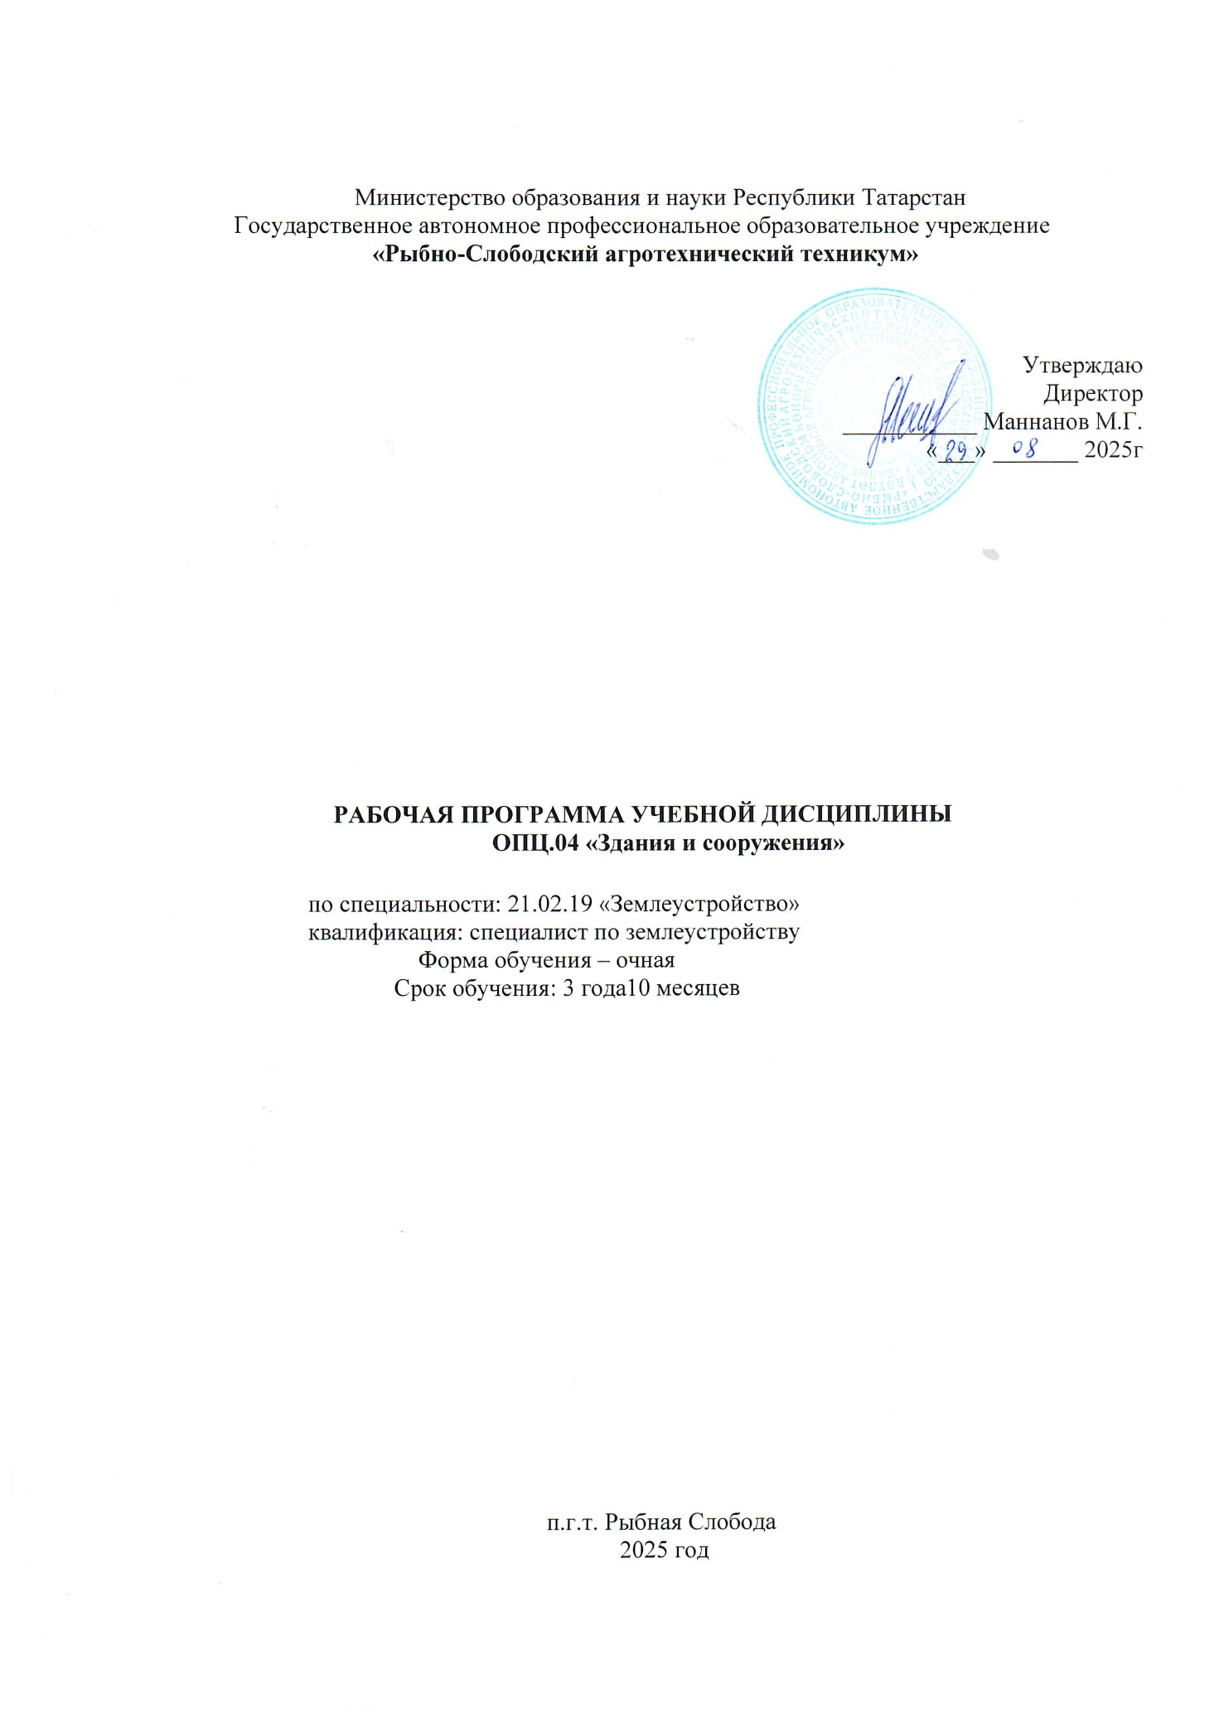



СОДЕРЖАНИЕ

- ОБЩАЯ ХАРАКТЕРИСТИКА РАБОЧЕЙ ПРОГРАММЫ УЧЕБНОЙ ДИСЦИПЛИНЫ
- СТРУКТУРА И СОДЕРЖАНИЕ УЧЕБНОЙ ДИСЦИПЛИНЫ
- УСЛОВИЯ РЕАЛИЗАЦИИ УЧЕБНОЙ ДИСЦИПЛИНЫ
- КОНТРОЛЬ И ОЦЕНКА РЕЗУЛЬТАТОВ ОСВОЕНИЯ УЧЕБНОЙ ДИСЦИПЛИНЫ

- ОБЩАЯ ХАРАКТЕРИСТИКА РАБОЧЕЙ ПРОГРАММЫ УЧЕБНОЙ ДИСЦИПЛИНЫ «Здания и сооружения»
1.1. Место дисциплины в структуре основной образовательной программы:
Учебная дисциплина «Здания и сооружения» является обязательной частью общепрофессионального цикла основной образовательной программы в соответствии с ФГОС СПО по специальности 21.02.19 Землеустройство.
Особое значение дисциплина имеет при формировании и развитии ОК 01, ОК 03.
1.2. Цель и планируемые результаты освоения дисциплины:
В рамках программы учебной дисциплины обучающимися осваиваются умения и знания
Код  ПК, ОК | Умения | Знания
ОК 01 | Уо 01.01 распознавать задачу и/или проблему в профессиональном и/или социальном контексте | Зо 01.01 актуальный профессиональный и социальный контекст, в котором приходится работать и жить
ОК 03 | Уо 03.02 применять современную научную профессиональную терминологию  Уо 03.03 определять и выстраивать траектории профессионального развития и самообразования | Зо 03.02 современная научная и профессиональная терминология  Зо 03.03 возможные траектории профессионального развития и самообразования
ПК 2.2 | У 2.2.01 читать проектную и исполнительную документацию по зданиям и сооружениям | З 2.2.01 проектную и исполнительную документацию по зданиям и сооружениям
ПК 2.3 | У 2.3.01 определять основные конструктивные элементы зданий и сооружений  У 2.3.02 определять параметры и конструктивные характеристики зданий различного функционального назначения  У 2.3.03 определять тип здания по общим признакам (внешнему виду, плану, фасаду, разрезу), разрабатывать проекты | З 2.3.01 классификацию зданий и сооружений по типам и функциональному назначению  З 2.3.02 параметры и конструктивные характеристики зданий различного функционального назначения

2. СТРУКТУРА И СОДЕРЖАНИЕ УЧЕБНОЙ ДИСЦИПЛИНЫ
2.1. Объем учебной дисциплины и виды учебной работы
Вид учебной работы | Объем в часах
Объем образовательной программы учебной дисциплины | 68
С преподавателем | 64
в т. ч.:
теоретическое обучение | 40
практические занятия | 24
Самостоятельная работа | 4
Промежуточная аттестация в виде дифференцированного зачета

2.2. Тематический план и содержание профессионального модуля (ПМ)
Наименование разделов и тем | Содержание учебного материала,  лабораторные работы и практические занятия, самостоятельная учебная работа обучающихся, курсовая работа (проект) | Объем, акад. ч / в том числе в форме практической подготовки, акад ч | Код ПК, ОК | Код Н/У/З
1 | 2 | 3 | 4 | 5
 |  | 64
Тема 1. Общие сведения о зданиях и сооружениях | Содержание учебного материала | 8/2
Тема 1. Общие сведения о зданиях и сооружениях | 1. Понятие здания и сооружения. Классификация зданий и сооружений по их назначению. Конструктивные элементы и схемы зданий. Строительные конструкции, изделия и детали и их техническая целесообразность. | 8 | ОК 01,  ОК 03,  ПК 2.3 | Уо 01.01  Уо 03.02  Уо 03.03  У 2.3.01  У 2.3.02  У 2.3.03  Зо 01.01  Зо 03.02  Зо 03.03  З 2.3.01  З 2.3.02
Тема 1. Общие сведения о зданиях и сооружениях | В том числе практических занятий и лабораторных работ | 2 | ОК 01,  ОК 03,  ПК 2.3
Тема 1. Общие сведения о зданиях и сооружениях | - Качество гражданских зданий: комфортность, микроклимат помещений, звуковой и зрительный комфорт, функциональная комфортность. Условия безопасности, капитальность зданий и сооружений | 2 | ОК 01,  ОК 03,  ПК 2.3
Тема 2. Объемно-планировочные и конструктивные решения жилых зданий. | Содержание учебного материала | 8/2
 | 1. Квартира, ее элементы и структура. Зависимость структуры квартиры от социальных условий.  Типы малоэтажных домов и их особенности. Квартиры в двух уровнях | 8 | ОК 01,  ОК 03,  ПК 2.3 | Уо 01.01  Уо 03.02  Уо 03.03  У 2.3.01  У 2.3.02  У 2.3.03  Зо 01.01  Зо 03.02  Зо 03.03  З 2.3.01  З 2.3.02
 | В том числе практических занятий и лабораторных работ | 2 | ОК 01,  ОК 03,  ПК 2.3
 | 1.Классификация многоэтажных зданий. Особенности, преимущества и недостатки различных типов зданий | 2 | ОК 01,  ОК 03,  ПК 2.3
Тема 3. Объемно-планировочные и конструктивные решения общественных зданий сооружений | Содержание учебного материала | 8/8
 | 1.Классификация общественных зданий. Основные планировочные схемы общественных зданий: коридорная, анфиладная, зальная и комбинированная.  2. Понятие о несущем остове здания. Бескаркасные и каркасные здания и основные виды их конструктивных схем. | 4  4 | ОК 01,  ОК 03,  ПК 2.2,  ПК 2.3 | Уо 01.01  Уо 03.02  Уо 03.03  У 2.2.01  У 2.3.01  У 2.3.02  У 2.3.03  Зо 01.01  Зо 03.02  Зо 03.03  З 2.2.01  З 2.3.01  З 2.3.02
 | В том числе практических занятий и лабораторных работ | 8 | ОК 01,  ОК 03,  ПК 2.2,  ПК 2.3
 | 1.Основные планировочные схемы общественных зданий: коридорная, анфиладная, зальная и комбинированная.  2. Современные объемно-планировочные и конструктивные решения зданий и сооружений | 4  4 | ОК 01,  ОК 03,  ПК 2.2,  ПК 2.3
Тема 4. Конструктивные элементы жилых зданий | Содержание учебного материала | 8/8
Тема 4. Конструктивные элементы жилых зданий | 1.Понятие об основании здания. Естественные и искусственные основания  2. Понятие о фундаменте. Сравнительная характеристика различных конструктивных схем фундаментов. | 4  4 | ОК 01,  ОК 03,  ПК 2.3 | Уо 01.01  Уо 03.02  Уо 03.03  У 2.3.01  У 2.3.02  У 2.3.03  Зо 01.01  Зо 03.02  Зо 03.03  З 2.3.01  З 2.3.02
Тема 4. Конструктивные элементы жилых зданий | В том числе практических и лабораторных занятий | 8 | ОК 01,  ОК 03,  ПК 2.3
Тема 4. Конструктивные элементы жилых зданий | 1.Требования, предъявляемые к стенам и перегородкам. Архитектурно-конструктивные элементы наружных стен  2. Назначение перекрытий, их классификация. Конструкции перекрытий. Монолитные и сборные перекрытия, их преимущества и недостатки | 4  4 | ОК 01,  ОК 03,  ПК 2.3
Тема 5.  Инженерное оборудование зданий | Содержание учебного материала | 12/4
Тема 5.  Инженерное оборудование зданий | 1 Классификация инженерного оборудования зданий.  2 Классификация лифтов по назначению, по конструкции привода. Устройство лифтов. Расположение машинных отделений. | 6  6 | ОК 01,  ОК 03,  ПК 2.3 | Уо 01.01  Уо 03.02  Уо 03.03  У 2.3.01  У 2.3.02  У 2.3.03  Зо 01.01  Зо 03.02  Зо 03.03  З 2.3.01  З 2.3.02
Тема 5.  Инженерное оборудование зданий | В том числе практических и лабораторных занятий | 4 | ОК 01,  ОК 03,  ПК 2.3
Тема 5.  Инженерное оборудование зданий | 1 Категории систем отопления: местные, центральные, воздушные, паровые и водяные Назначение и виды вентиляционных систем.  2. Состав внутридомовых электрических сетей. Разомкнутые и замкнутые линии питания. Размещение стояков питания квартир | 2  2 | ОК 01,  ОК 03,  ПК 2.3
Примерная тематика самостоятельной учебной работы при изучении  1. Проработка материала теоретических и практических занятий. |  | 4
Всего |  | 68

3. УСЛОВИЯ РЕАЛИЗАЦИИ УЧЕБНОЙ ДИСЦИПЛИНЫ

3.1. Для реализации программы учебной дисциплины должны быть предусмотрены следующие специальные помещения:
Кабинет зданий и сооружений, оснащенный в соответствии с п. 6.1.2.1 образовательной программы по специальности 21.02.19 Землеустройство.

3.2. Информационное обеспечение реализации программы
Для реализации программы библиотечный фонд образовательной организации должен иметь печатные и/или электронные образовательные и информационные ресурсы, для использования в образовательном процессе. При формировании библиотечного фонда образовательной организацией выбирается не менее одного издания из перечисленных ниже печатных изданий и (или) электронных изданий в качестве основного, при этом список может быть дополнен новыми изданиями.

3.2.1. Основные печатные издания
1.Опарин С. Г. Здания и сооружения [Электронный ресурс]: Архитектурно-строительное проектирование: учебник и практикум для СПО / С. Г. Опарин, А. А Леонтьев.- Москва: Юрайт, 2021.
2.Вильчик Н. П. Архитектура зданий: [ Электронный ресурс]: учебник / Н. П. Вильчик .- 2-е изд., перераб. и доп.- Москва. ИНФРА - М,2021. – 319 с. - (среднее профессиональное образование).
3. Кривошапко С. Н. Конструкции зданий и сооружений: учебник для среднего профессионального образования / С. Н. Кривошапко, В. В. Галишникова. – Москва: издательство Юрайт, -2022. – 476с.

3.2.2. Дополнительные источники
1. Справочник Условные знаки для топографических планов, масштабов 1:5000, 1:2000, 1:1000, 1:500. – Режим доступа: http://www.rumbgeo.ru/images/normativ-dokumenti/us-snaki-1.pdf.
2. Портал нормативных документов info@opengost.ru. – Режим доступа: www.OpenGost.ru
3. Геодезия и картография – Режим доступа: http://journal.cgkipd.ru
4. Геодезия и аэрофотосъемка – Режим доступа: http://journal.miigaik.ru

4. КОНТРОЛЬ И ОЦЕНКА РЕЗУЛЬТАТОВ ОСВОЕНИЯ
УЧЕБНОЙ ДИСЦИПЛИНЫ
Результаты обучения | Критерии оценки |  | Методы оценки
Знания:
Классификацию зданий по типам, по функциональному назначению;  Основные параметры и характеристики различных типов зданий;  Правила оформления документов на право пользования землей, проводить регистрацию;  Проектную и исполнительную документацию по зданиям и сооружениям | Полнота продемон-стрированных знаний и умение применять их при выполнении практичес-ких работ |  | Практические занятия,  Тестирование,  контрольные вопросы.  Оценка результата работы в аудитории и самостоятельной работы.
Умения:
Читать проектную и исполнительную документацию по зданиям и сооружениям;  Определять основные конструктивные элементы зданий и сооружений;  Определять параметры и конструктивные характерис-тики зданий различного функционального назначения;  Определять тип здания по общим признакам (внешнему виду, плану, фасаду, разрезу)  разрабатывать проекты. |  | Выполнение практичес-ких работ в соответствии с заданием |  | Наблюдение за ходом выполнения и оценка результата практического занятия.  Оценка результата работы в аудитории и самостоятельной работы.  Тестирование,  контрольные вопросы

ФОС по дисциплине ОПЦ.04 Здания и сооружения
_{Цель} промежуточной аттестации: оценка знаний и умений, практического опыта, уровня сформированности компетенций.
Результаты освоения учебной дисциплины ОПЦ.04 Здания и сооружения

Код  ПК, ОК | Умения | Знания
ОК 01 | Уо 01.01 распознавать задачу и/или проблему в профессиональном и/или социальном контексте | Зо 01.01 актуальный профессиональный и социальный контекст, в котором приходится работать и жить
ОК 03 | Уо 03.02 применять современную научную профессиональную терминологию  Уо 03.03 определять и выстраивать траектории профессионального развития и самообразования | Зо 03.02 современная научная и профессиональная терминология  Зо 03.03 возможные траектории профессионального развития и самообразования
ПК 2.2 | У 2.2.01 читать проектную и исполнительную документацию по зданиям и сооружениям | З 2.2.01 проектную и исполнительную документацию по зданиям и сооружениям
ПК 2.3 | У 2.3.01 определять основные конструктивные элементы зданий и сооружений  У 2.3.02 определять параметры и конструктивные характеристики зданий различного функционального назначения  У 2.3.03 определять тип здания по общим признакам (внешнему виду, плану, фасаду, разрезу), разрабатывать проекты | З 2.3.01 классификацию зданий и сооружений по типам и функциональному назначению  З 2.3.02 параметры и конструктивные характеристики зданий различного функционального назначения

Промежуточная аттестация - дифференцированный зачет.
Форма проведения промежуточной аттестации – тестирование
Содержание оценочных средств
Тест итоговый по дисциплине

Теоретические вопросы 1… не относится к объектам недвижимости
- питомник рассады
- березовый лес
- яблоневый сад
- саженцы яблони

2 Смысл полезности как свойства объекта недвижимости заключается в
- способности удовлетворять потребности в определенной сфере деятельности
- обладании определенными, свойственными только ему признаками, отличающими его от других объектов недвижимости
- бесконечном сроке жизни и не отсутствии износа
- невозможности его потерять, похитить или сломать при обычных условиях

3 Уникальная характеристика объекта недвижимости
- функциональная целесообразность
- конструктивная целесообразность
- экономическая целесообразность
- фиксированное местоположение

4 Стадия жизненного цикла объекта недвижимости
- начальная
- эскизная
- строительства
- модернизации

5 К зданиям относится
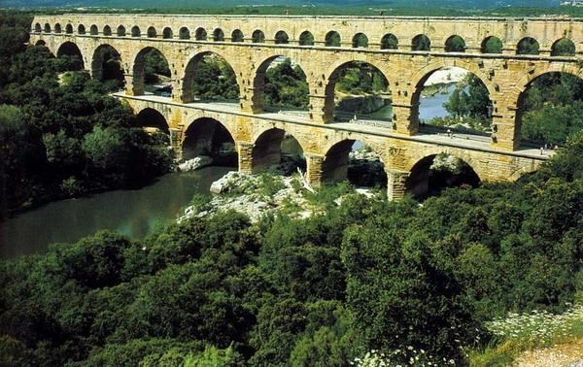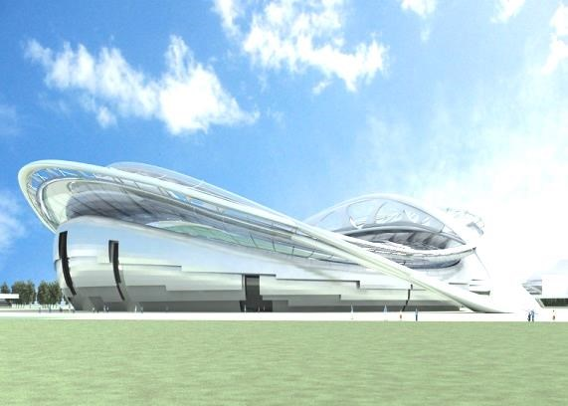
1 - стадион 2 - аквидуг

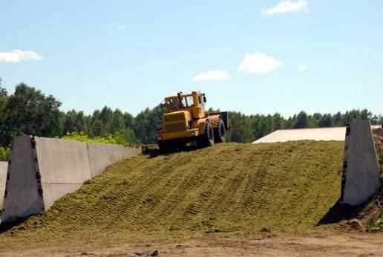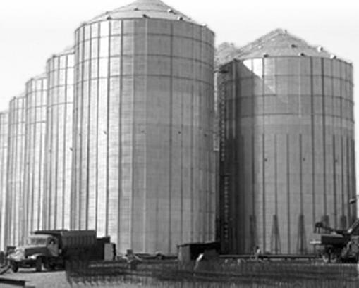
3 – силосная яма 4 - элеватор

6… не относится к объектам недвижимости
- дом под снос
- дом под реконструкцию
- незавершенное строительство
- объект завершенный строительством

7 Смысл фундаментальности как свойства объекта недвижимости заключается в
- обладании определенными, свойственными только ему признаками, отличающими его от других объектов недвижимости
- невозможности его потерять, похитить или сломать при обычных условиях.
- способности удовлетворять потребности покупателя в жилой или производственной площади, в комфортности и экологичности помещения, в престиже и т. д.
- бесконечном сроке жизни и не отсутствии износа

8 Уникальная характеристика объекта недвижимости
- полезность
- целесообразность
- функциональность
- надежность

9 Стадия жизненного цикла объекта недвижимости
- начальная
- проектная
- модернизации
- реконструкции

10 К сооружениям относится
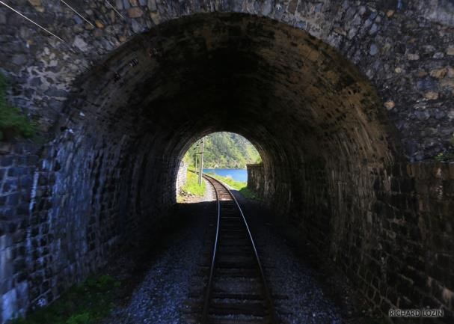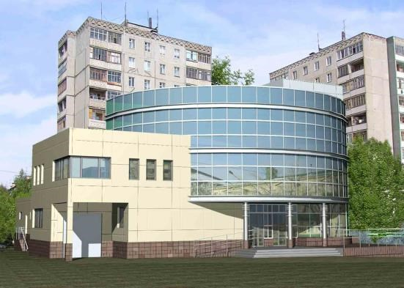
1 - банк 2 – тоннель

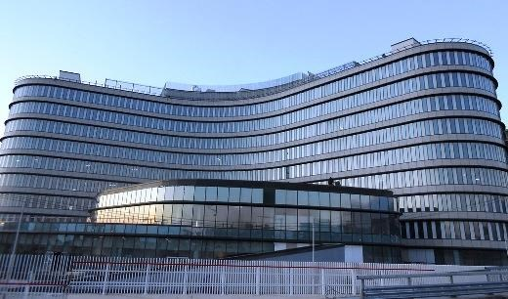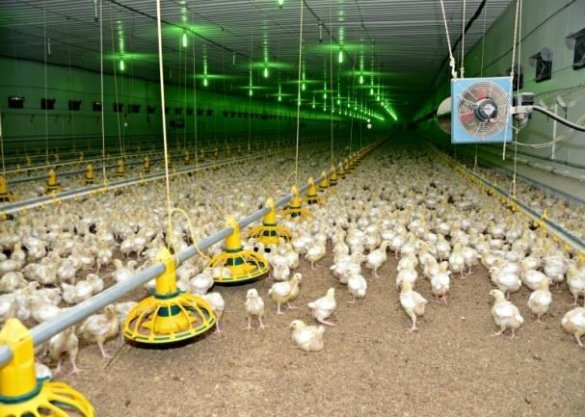
3 - гостиница 4 - птицеферма

11 … относится к объектам недвижимости
- лодка
- автомобиль 3 квадроцикл
4 самолет

12 Смысл уникальности как свойства объекта недвижимости заключается в
- бесконечном сроке жизни и не отсутствии износа
- невозможности его потерять, похитить или сломать при обычных условиях.
- обладании определенными, свойственными только ему признаками, отличающими его от других объектов недвижимости
- способности удовлетворять потребности покупателя в жилой или производственной площади, в комфортности и экологичности помещения, в престиже и т. д.

13 Уникальная характеристика объекта недвижимости
- уникальная целесообразность
- многокомпонентность
- двухкомпонентность
- многокомпонентность

14 Стадия жизненного цикла объекта недвижимости
- начальная
- возведения
- постановки на учет
- сноса

15 К зданиям относится
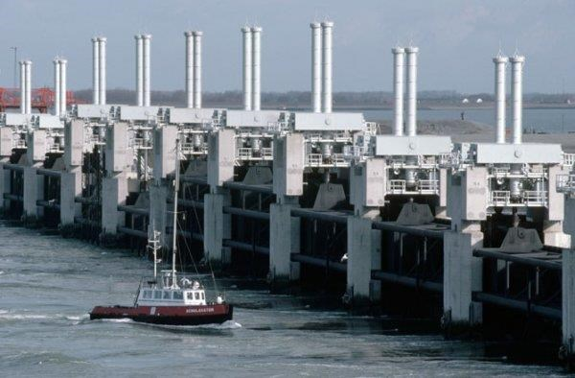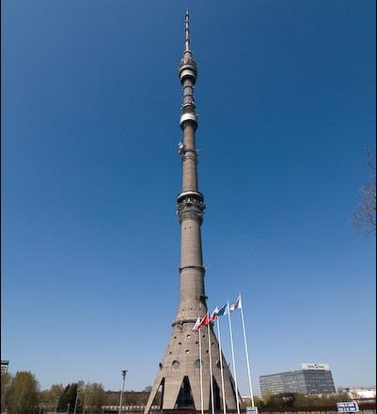
1 - дамба 2 – телебашня

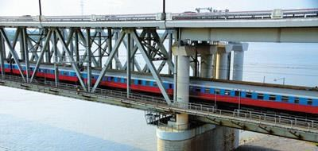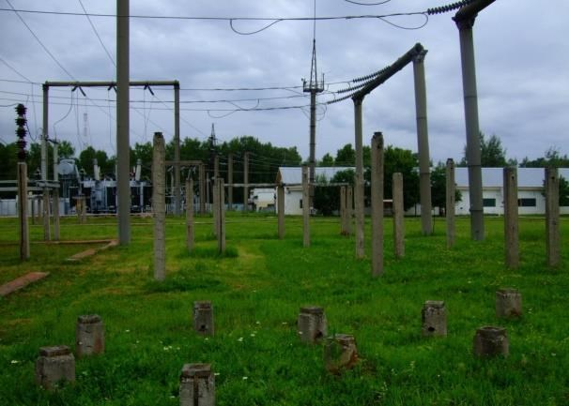
3 - мост 4 – электрические сети

16… относится к основным требованиям, предъявляемым к зданиям
- фиксированная целесообразность
- визуальная целесообразность
- экономическая целесообразность
- фундаментальная целесообразность

17Эксплуатационные требования для зданий IV класса по уровню капитальности
- особые
- повышенные
- средние
- минимальные

18 К комплексу технических требований, предъявляемых к зданиям, относится
- инсоляция
- световой режим
- прочность
- видимость

19 К силовым внешним воздействиям, воспринимаемым зданиями относится
- давление грунта на его элементы
- шум
- солнечная радиация
- модернизации

20 Допустимая этажность для зданий II класса по уровню капитальности
- не более 2 этажей
- не более 5 этажей
- не более 7 этажей 4. не более 9 этажей

21… относится к основным требованиям, предъявляемым к зданиям
- конструктивная целесообразность
- долговечная целесообразность
- экологическая целесообразность
- фундаментная целесообразность

22 Эксплуатационные требования для зданий II класса по уровню капитальности
- особые
- повышенные
- средние
- минимальные

23 К факторам, от которых зависит качество жизненной среды
- сейсмические воздействия
- вибрация
- микроклимат
- ветер

24 Долговечность здания и его элементов не зависит от
- ползучести материалов
- биостойкости материалов
- сыпучести материалов
- влагостойкости материалов

25 Допустимая этажность для зданий III класса по уровню капитальности
- не более 2 этажей
- не более 5 этажей
- не более 7 этажей 4. не более 9 этажей

26 … относится к основным требованиям, предъявляемым к зданиям
- звуковая выразительность
- цветовая выразительность
- эстетическая выразительность
- художественная выразительность

27Эксплуатационные требования для зданий III класса по уровню капитальности
- особые
- повышенные
- средние
- минимальные

28 В основе пожарно-технической классификации строительных материалов лежит
- огнестойкость
- пожарная опасность
- огнестойкость и пожарная опасность
- огнестойкость, сопротивляемость воздействию пожара и огнестойкость

29 Категория помещений по пожарно-технической классификации
- высокой взрывоопасности
- повышенной взрывоопасности
- средней взрывоопасности
- низкой взрывоопасности

30 Допустимая этажность для зданий IV класса по уровню капитальности
- не более 2 этажей
- не более 5 этажей
- не более 7 этажей 4. не более 9 этажей

31 Унификация - это
- применение в строительстве конструкций и изделий, форму, размеры и технические качества которых установлены ГОСТами
- сведение типов конструкций и зданий к обоснованно небольшому количеству
- сокращение типоразмеров объёмно-планировочных параметров (размеров) зданий и конструктивных элементов, их максимальная взаимозаменяемость и взаимосочетание
- прогрессивная организация строительного производства, с применением комплексной механизации процесса возведения зданий и сооружений, с широким использованием сборных конструкций заводского изготовления

32 Величина основного модуля (М) в строительстве в России
- 100 см
- 100 мм
- 100 м
- 100 дм

33 В многоэтажных зданиях высота этажа равна расстоянию
- расстоянию между отметками чистого пола двух смежных этажей
- расстоянию от отметки чистого пола до отметки верха чердачного перекрытия
- толщине между этажного перекрытия
- от отметки чистого пола до низа несущих конструкций (прогонов, балок, ферм) на опоре

34 Натурный размер изделия
- фактический размер изделия, отличающийся от конструктивного на величину, определяемую допуском (положительным или отрицательным)
- фактический размер изделия, отличающийся от конструктивного на величину конструктивного зазора Δ
- проектный размер изделия, отличающийся от номинального размера на величину конструктивного зазора Δ
- проектное расстояние между условными осями здания

35 Формула для определения номинального размера
- L_{н} – δ
- L_{ф} + Δ
- L_{к}± с/2
- к * М

36 Стандартизация - это
- применение в строительстве конструкций и изделий, форму, размеры и технические качества которых установлены ГОСТами
- сведение типов конструкций и зданий к обоснованно небольшому количеству
- сокращение типоразмеров объёмно-планировочных параметров (размеров) зданий и конструктивных элементов, их максимальная взаимозаменяемость и взаимосочетание
- прогрессивная организация строительного производства, с применением комплексной механизации процесса возведения зданий и сооружений, с широким использованием сборных конструкций заводского изготовления

37Производные укрупненные модули в строительстве
- 2М, 3М, 4М
- 0,1М, 0,2М, 0,3М
- М/2, М/5, М/10
- М², М³, М⁴

38 В одноэтажных зданиях и верхних этажах многоэтажных зданий без чердака высота этажа равна расстоянию
- расстоянию между отметками чистого пола двух смежных этажей
- толщине между этажного перекрытия
- от отметки чистого пола до низа несущих конструкций (прогонов, балок, ферм) на опоре
- расстоянию от отметки чистого пола до отметки верха чердачного перекрытия

39 Конструктивный размер изделия
- фактический размер изделия, отличающийся от конструктивного на величину, определяемую допуском (положительным или отрицательным)
- фактический размер изделия, отличающийся от конструктивного на величину конструктивного зазора Δ
- проектный размер изделия, отличающийся от номинального размера на величину конструктивного зазора Δ
- проектное расстояние между условными осями здания

40 Формула для определения фактического размера
- L_{к}± с/2
- к * М
- L_{ф} + Δ
- L_{н} – δ

41 Типизация - это
- применение в строительстве конструкций и изделий, форму, размеры и технические качества которых установлены ГОСТами
- сведение типов конструкций изданий к обоснованно небольшому количеству
- сокращение типоразмеров объёмно-планировочных параметров (размеров) зданий и конструктивных элементов, их максимальная взаимозаменяемость и взаимосочетание
- прогрессивная организация строительного производства, с применением комплексной механизации процесса
возведениязданийисооружений,сширокимиспользованиемсборныхконструкцийзаводскогоизгот овления

42 Производные дробные модули в строительстве
- М/2, М/5, М/10
- 1/2М, 1/3М, 1/4М
- М², М³, М⁴
- 0,1М, 0,2М, 0,3М

43 В одноэтажных зданиях с чердаком и в верхних этажах многоэтажных зданий с чердаком высота этажа равна расстоянию
- толщине между этажного перекрытия
- от отметки чистого пола до низа несущих конструкций (прогонов, балок, ферм) на опоре
- расстоянию между отметками чистого пола двух смежных этажей
- расстоянию от отметки чистого пола до отметки верха чердачного перекрытия

44 Номинальный размер изделия
- проектное расстояние между условными осями здания
- фактический размер изделия, отличающийся от конструктивного на величину, определяемую допуском (положительным или отрицательным)
- фактический размер изделия, отличающийся от конструктивного на величину конструктивного зазора Δ
- проектный размер изделия, отличающийся от номинального размера на величину конструктивного зазора Δ

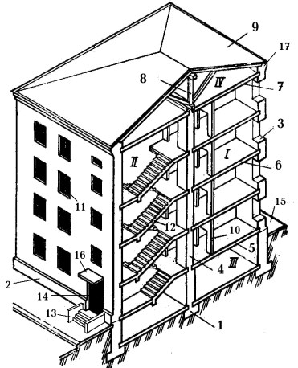
45 Формула для определения конструктивного размера 1. L_{к}± с/2
- к * М
- L_{ф} + Δ
- L_{н} – δ

46 Конструктивный элемент здания № II
- Лестничнаяк летка
- чердак
- подвал
- надземный этаж

47 Конструктивный элемент здания № 7
- перекрытие подвальное
- перекрытие чердачное
- перекрытие межэтажное
- крыша

48. Четырехмаршевая лестница
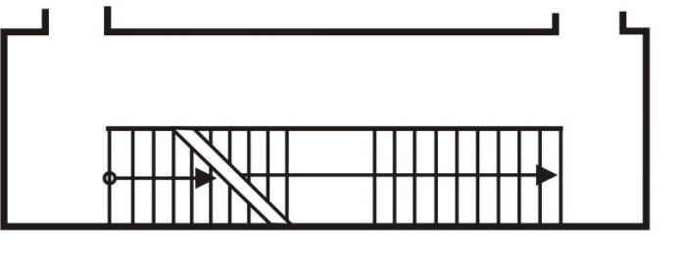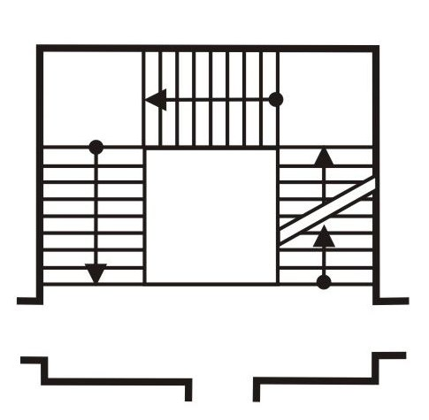 1 2
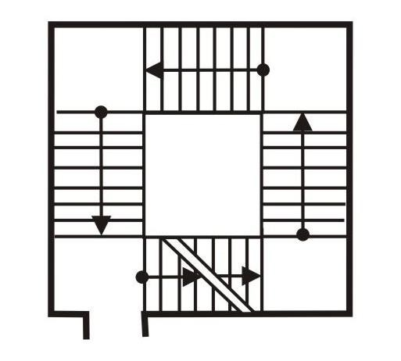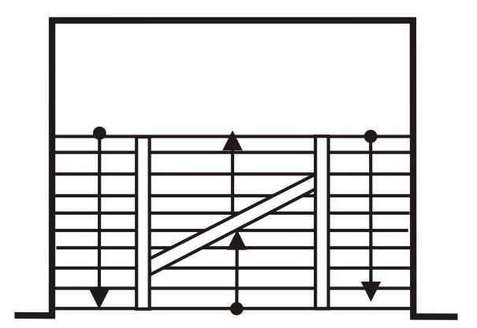 3 4

49 Этаж здания считается мансардным при
- отметке пола помещений не ниже планировочной отметки земли
- расположении помещений в объеме чердака
- отметке пола помещений ниже планировочной отметки земли более чем на половину высоты помещений
- отметке пола помещений ниже планировочной отметки земли, но не более чем на половину высоты помещений

50 Анфиладная планировочная схема

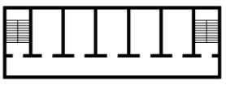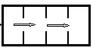
1 2
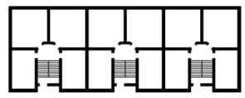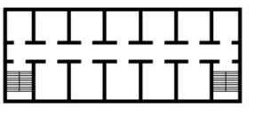
3 4

51 Конструктивный элемент здания № I
- лестничная клетка
- чердак
- подвал
- надземный этаж

52 Конструктивный элемент здания № 6
- перекрытие подвальное
- перекрытие чердачное
- перекрытие межэтажное
- крыша

53 Трехмаршевая лестница
1 2
3 4

54 Этаж здания считается цокольным при
- отметке пола помещений не ниже планировочной отметки земли
- расположении помещений в объеме чердака
- отметке пола помещений ниже планировочной отметки земли более чем на половину высоты помещений
- отметке пола помещений ниже планировочной отметки земли, но не более чем на половину высоты помещений

55 Коридорная планировочная схема
1 2
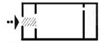
3 4

56 Конструктивный элемент здания № III
- лестничная клетка
- чердак
- подвал
- надземный этаж

57 Конструктивный элемент здания № 5
- перекрытие подвальное
- перекрытие чердачное
- перекрытие межэтажное
- крыша

58Двухмаршевая лестница
1 2
3 4

59 Этаж здания считается подвальным при
- отметке пола помещений ниже планировочной отметки земли, но не более чем на половину высоты помещений
- расположении помещений в объеме чердака
- отметке пола помещений не ниже планировочной отметки земли
- отметке пола помещений ниже планировочной отметки земли более чем на половину высоты помещений 60 Зальная планировочная схема

1 2
3 4

61На нижеприведенных рисунках выбрать одноэтажный жилой дом

62На нижеприведенных рисунках выбрать двухэтажный дом с квартирой в двух уровнях

63На нижеприведенных рисунках выбрать мансардный одноквартирный дом

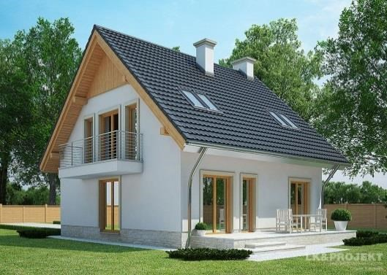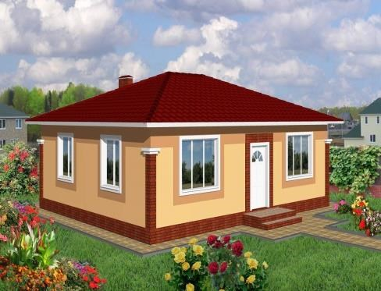 1 2

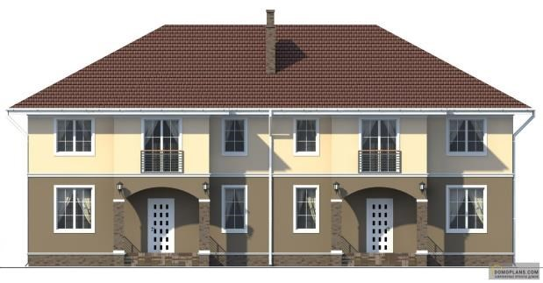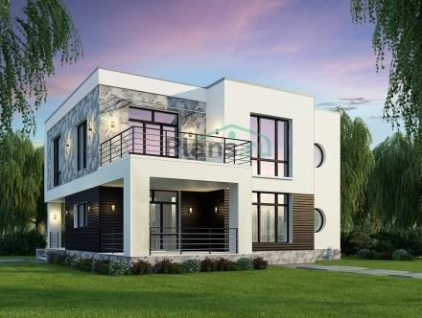 3 4

64 На нижеприведенных рисунках выбрать блокированный жилой дом

65На нижеприведенных рисунках выбрать галерейный жилой дом

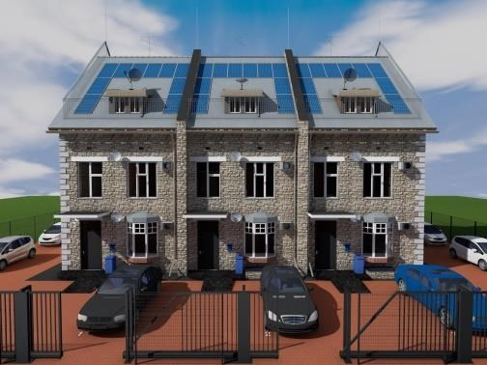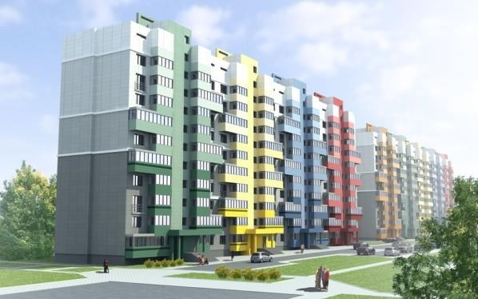
1 2
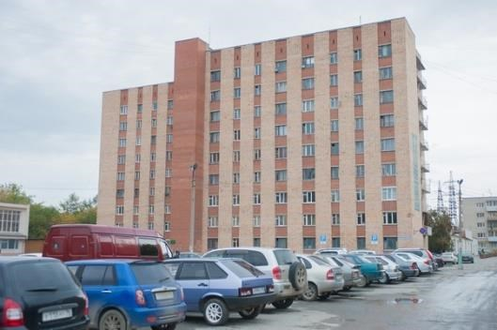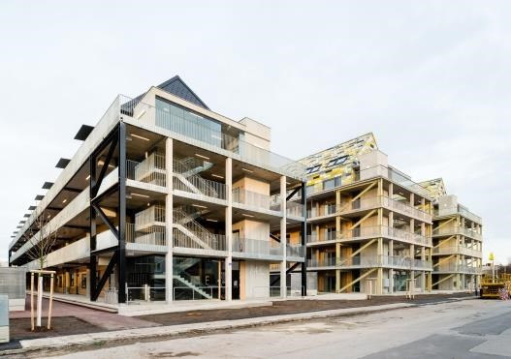
3 4

66 На нижеприведенных рисунках выбрать двухквартирный жилой дом

67На нижеприведенных рисунках выбрать двухэтажный дом с квартирой в двух уровнях 68 На нижеприведенных рисунках выбрать мансардный одноквартирный дом
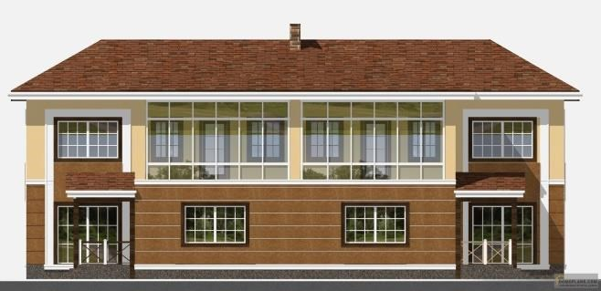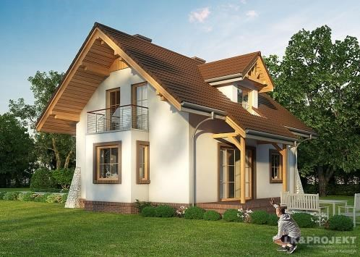
1 2

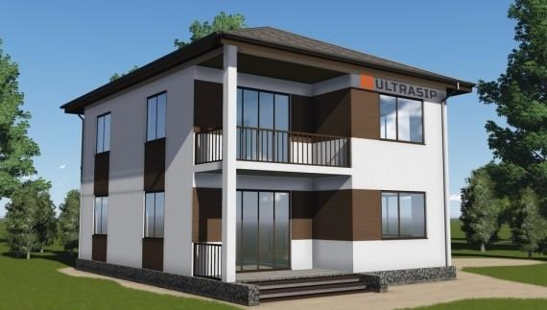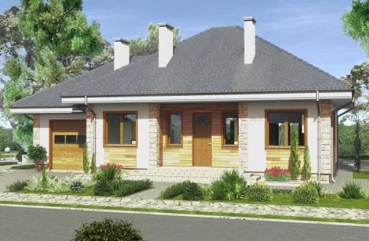 3 4

69 На нижеприведенных рисунках выбрать секционный жилой дом 70 На нижеприведенных рисунках выбрать галерейный жилой дом

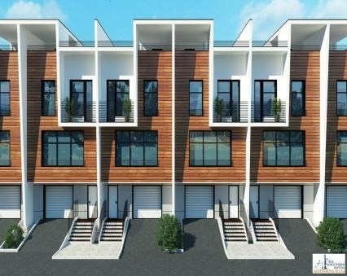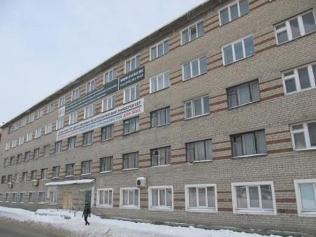
1 2

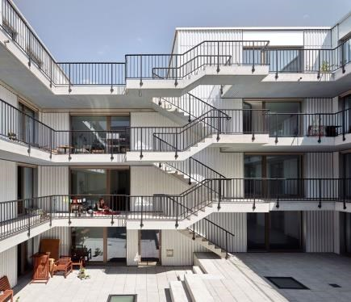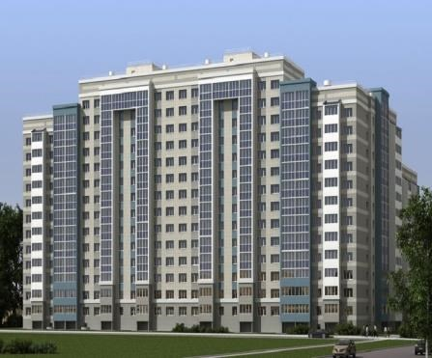

3 4

71На нижеприведенных рисунках выбрать одноэтажный жилой дом

72На нижеприведенных рисунках выбрать двухквартирный жилой дом

73На нижеприведенных рисунках выбрать двухэтажный дом с квартирой в двух уровнях

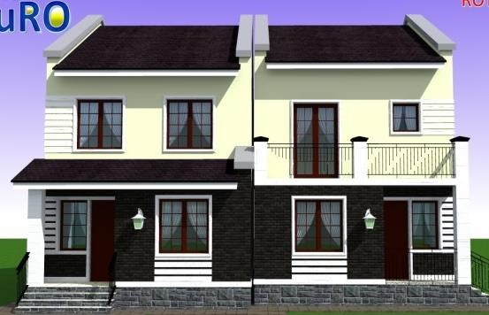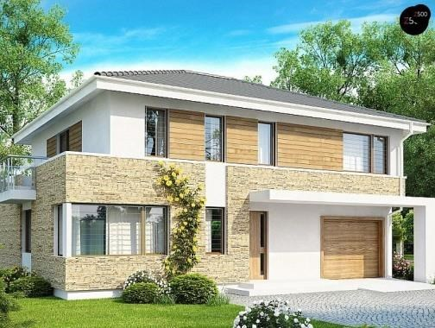 1 2

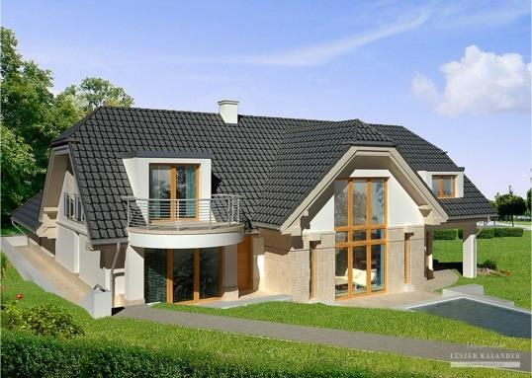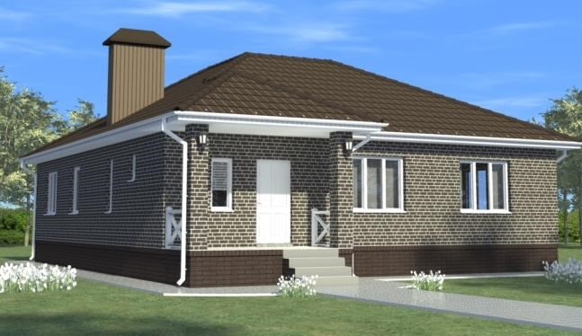 3 4

74 На нижеприведенных рисунках выбрать блокированный жилой дом 75 На нижеприведенных рисунках выбрать секционный жилой дом

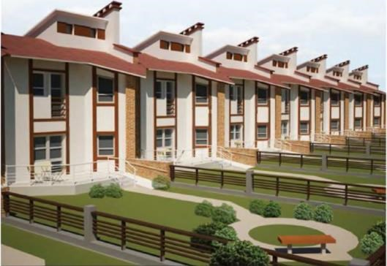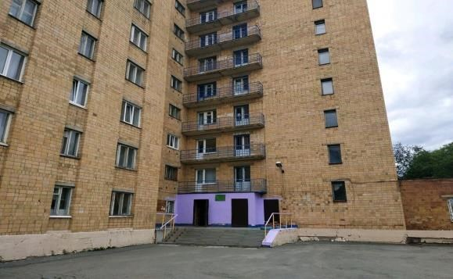
1 2

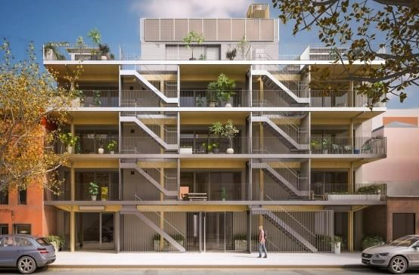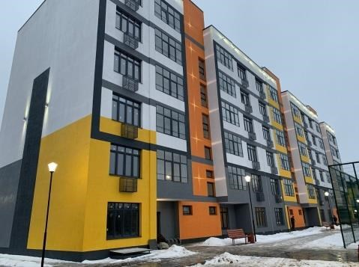
3 4

76 Здания, которые служат для осуществления в них производственных процессов различных отраслей промышленности – это:
А) жилые
Б) общественные
В) промышленные
Г) сельскохозяйственные
- Сколько этажей в зданиях повышенной этажности?
А) 1-3
Б) 4-9
В) 10-20
Г) 20 и более
- Ко второму классу зданий согласно СНиП относят:
А) жилые здания повышенной этажности, уникальные промышленные здания
Б) временные здания
В) жилые здания до 5 этажей, общественные здания небольшой вместимости, вспомогательные здания промышленных предприятий
Г) многоэтажные жилые здания, основные корпусы промышленных предприятий, общественные здания массового строительства

79 Прочность здания – это:
А) способность к разрушению, в какие бы условия эксплуатации оно не попадало
Б) степень занятости материалов конструкции, из которых оно сооружено
В) уменьшение затрат стоимости и трудоемкости материалов, снижения массы здания и трудовых затрат на возведение
Г) все ответы правильные
80К какой части здания относят фундамент, стены, отдельные опоры, перекрытия и покрытия?
А) к объемно-планировочным элементам
Б) к конструктивным элементам
В) строительные изделиям, из которых складываются конструктивные элементы
Г) нет верного ответа
81 … — совокупность всех факторов и процессов, формирующих тепловой внутренний микроклимат здания в процессе эксплуатации.
А) тепловая защита здания
Б) теплотехнический расчет
В) тепловой режим здания
Г) воздушная прослойка 82Какой шум образуется вследствие механического воздействия на конструкции здания? А) ударный
Б) структурный
В) воздушный
Г) звук 83Для чего предназначена общая комната?
А) для приготовления пищи и других хозяйственно-бытовых процессов
Б) для сна, занятий, хранения одежды, белья
В) для проведения к жилым комнатам
Г) для отдыха, общения семьи или приема гостей
- Условная линейная единица измерения, применяемая для координации размеров зданий и сооружений, их элементов, строительных конструкций, изделий и элементов оборудования – это…
А) модуль
Б) внешний модуль
В) укрупненный модуль
Г) дробный модуль
- … — это здания для размещения административно-конторских помещений, помещений общественных организаций, бытовых помещений и устройств (душевых, гардеробных и пр.)
А) производственные
Б) энергетические
В) здания транспортно-складского хозяйства
Г) вспомогательные
- Часть здания с размерами, равными высоте этажа, пролету и шагу – это: А) объемно — планировочный элемент
Б) планировочный элемент
В) температурный блок
Г) основание 86К каким грунтам относят песчаники?
А) крупнообломочные
Б) песчаные
В) скальные
Г) глинистые 87… — это часть здания, расположенная ниже отметки поверхности грунта А) фундамент
Б) основание
В) прочность
Г) стены и перегородки
88 Что обеспечивается морозостойкостью материалов, применяемых для внешней кладки?
А) устойчивость
Б) долговечность
В) теплозащитная способность
Г) эстетика 89Какие бетонные панели выполняют из легких и ячеистых бетонов?
А) двухслойные
Б) горизонтальные
В) вертикальные
Г) однослойные 90Каких перекрытий не существует? (выбрать лишнее)
А) чердачные
Б) мансардные
В) подвальные
Г) цокольные
91Какой долговечностью обладают рубероидные кровли?
А) 5-10 лет
Б) 10-15 лет
В) 15-20 лет
Г) 20-30 лет 92Какого типа водостока не бывает?
А) внутренний
Б) неорганизованный В) организованный
Г) нет верного ответа
93 Площадка, с трех сторон окруженная стенами и только с одной стороны – ограждением – это:
А) лоджия
Б) балкон
В) мансарда
Г) эркер 94 Вынесенная за плоскость фасадной стены часть помещений – это:
А) лоджия
Б) балкон
В) мансарда
Г) эркер 95 Количество ступеней должно быть не более …, минимум … .
А) 16 и 2
Б) 17 и 3
В) 18 и 3
Г) 20 и 4
96Для чего минимальный зазор между маршами должен быть 100мм?
А) для обеспечения эвакуации
Б) для пропуска пожарных рукавов
В) для водостока
Г) все ответы правильные 97Назовите основной светопрозрачный материал:
А) алюминиевые материалы
Б) металлопластиковые
В) силикатные стекла
Г) металлические материалы 98Каких типов фонарей не существует? А) прямоугольные
Б) зубчатые
В) зенитные
Г) все типы из перечисленных выше существуют
99 Подъемно-поворотные (секционные) ворота 4,85,4м – для: А) всех видов напольного транспорта
Б) горячих цехов и складов
В) в цехах различного назначения
Г) пропуска железнодорожного транспорта
100Для населенных мест добывающих районов с гористой местностью и большими водоемами применяется … тип населенного места
А) компактный
Б) децентрализованный
В) разреженный
Г) рассредоточенный
101… — часть селитебной территории, ограниченная общегородскими и селительными проездами
А) микрорайон
Б) поселок
В) квартал
Г) район
102 Землетрясения до VI баллов:
А) причиняют вреда обычным зданиям и сооружениям
Б) в стенах каменных зданий и сооружений появляются трещины
В) появляются значительные повреждения
Г) приводят к сильным повреждениям, обвалам 103Какой формы в основном бывают резервуары?
А) конусной и цилиндрической
Б) прямоугольной и цилиндрической
В) цилиндрической и трапециевидной
Г) конусной и трапециевидной
Результаты освоения учебной дисциплины
Код  ПК, ОК | Умения | Знания
ОК 01 | Уо 01.01 распознавать задачу и/или проблему в профессиональном и/или социальном контексте | Зо 01.01 актуальный профессиональный и социальный контекст, в котором приходится работать и жить
ОК 03 | Уо 03.02 применять современную научную профессиональную терминологию  Уо 03.03 определять и выстраивать траектории профессионального развития и самообразования | Зо 03.02 современная научная и профессиональная терминология  Зо 03.03 возможные траектории профессионального развития и самообразования
ПК 2.2 | У 2.2.01 читать проектную и исполнительную документацию по зданиям и сооружениям | З 2.2.01 проектную и исполнительную документацию по зданиям и сооружениям
ПК 2.3 | У 2.3.01 определять основные конструктивные элементы зданий и сооружений  У 2.3.02 определять параметры и конструктивные характеристики зданий различного функционального назначения  У 2.3.03 определять тип здания по общим признакам (внешнему виду, плану, фасаду, разрезу), разрабатывать проекты | З 2.3.01 классификацию зданий и сооружений по типам и функциональному назначению  З 2.3.02 параметры и конструктивные характеристики зданий различного функционального назначения

Критерии оценивания
- оценка «отлично» ставится при выполнении правильно от 13 до 15 (включительно) теоретических вопросов;
- оценка «хорошо» ставится при правильном выполнении от 10 до 12 (включительно) теоретических вопросов;
- оценка «удовлетворительно» ставится при правильном выполнении от 7 до 9 (включительно) теоретических вопросов;
- оценка «неудовлетворительно» ставится, если выполнено менее 7 теоретических заданий.

